КЕРІВНІ ПОЛОЖЕННЯ

З ПИТАНЬ ОХОРОНИ ЗДОРОВ'Я ДЛЯ ГРОМАДЯН ГУАНЧЖОУ

В ЗАПОБІГАННІ ТА БОРОТЬБІ З COVID-19

КОЖЕН НЕСЕ ВІДПОВІДАЛЬНІСТЬ ЗА БОРОТЬБУ З ЕПІДЕМІЄЮ

Надруковано

Міською комісією охорони здоров'я Гуанчжоу

Центр висвітлення і поширення інформації в галузі охорони здоров'я Гуанчжоу

**ЗМІСТ**

Карта розповсюдження та запобігання COVID-19…………………………………….04

Розділ I Керівництво щодо особистого захисту

1.1. Керівництво для домашнього карантину…………………………………………...06

1.2. Керівництво для централізованого медичного спостереження тісних зв’язків....10

1.3. Керівництво щодо запобігання та боротьби з COVID-19 серед громадян………12

1.4. Керівництво щодо утилізації використаних масок та паперових рушників.........17

1.5. Керівництво з харчування щодо запобігання та лікування COVID-19.................20

1.6. Керівництво щодо психічного здоров'я населення.................................................26

1.7. Керівництво для громадськості щодо звернення за медичною допомогою в період епідемії................................................................................................................................27

1.8. Керівництво щодо лікування лихоманки для громадян.........................................29

Розділ II Керівництво щодо особистого виходу з домівки

2.1. Заходи самозахисту в громадських місцях..............................................................32

2.2. Заходи самозахисту на ринках..................................................................................32

2.3. Заходи самозахисту в громадському транспорті.....................................................33

2.4. Заходи самозахисту в приватному транспорті.........................................................34

2.5. Заходи самозахисту на робочих місцях....................................................................34

Розділ III Керівництво для сімей та громад

3.1. Керівництво для звичайних сімей для запобігання захворюванню COVID-19.....37

3.2. Керівництво для звичайної сімейної гігієни, чистоти та стерилізації проти нової коронавірусної пневмонії..................................................................................................39

3.3. Керівництво щодо охорони здоров’я та запобігання для жителів у громадах із підтвердженими випадками захворювання.....................................................................43

Розділ IV Керівництво по запобіганню та боротьбі з особливою юрбою

4.1. Керівництво по запобіганню та боротьби з COVID-19 для студентів.....................47

4.2. Керівництво по запобіганню з COVID-19 для жінок-матерів..................................48

4.3. Керівництво по запобіганню з COVID-19 для людей, які мають історію подорожей або проживання в епідемічних районах ...........................................................................52

Керівництво щодо вибору масок для різних груп населення

**ПЕРЕДМОВА**

З часу спалаху коронавірусної хвороби (далі - COVID-19) у грудні 2019 року Комуністична партія Китаю, Центральний комітет та Державна рада надавали цьому великого значення. Генеральний секретар Сі Цзіньпін видавав важливі розпорядження, підкреслюючи, що на перше місце слід ставити життя, безпеку та фізичне здоров'я людей. Слід формувати ретельно складені плани, докладати зусиль в запобіганніі та боротьби, слід вживати практичних та ефективних заходів для рішучого стримування поширення епідемії.

Першочерговим завданням у запобіганні та боротьбі з COVID-19 є висвітлення інформації. Тільки підвищуючи рівень обізнаності населення та здатності до запобігання та боротьби, громадськість зможе ефективно захищати власне здоров'я та співпрацювати з управлінням охорони здоров’я з питань запобігання та боротьби в умовах епідемічної ситуації. З метою правильного розуміння вживання захисних заходів для забезпечення безпеки та здорового стану, ця брошура була підготовлена ​​відповідно до відповідних вказівок провінцій та муніципалітетів для ефективного громадського використання.

Інформація про COVID-19 оновлюються щодня та розширюються поступово. З розширенням досліджень хвороби та зміною епідемічної ситуації деякі відомості та заходи можуть бути додатково оновлені. Будь ласка, зверніть увагу на відповідну інформацію, видану владою , яку ми будемо періодично оновлювати. Через обмежений час написання є упущення дані, будь ласка, виправте їх!

Ми віримо, що під сильним керівництвом ЦК КПК з товаришем Сі Цзіньпіном як головним, ми, безумовно, переможемо народну війну, загальну війну та блокуючі дії щодо запобігання та контролю цієї епідемічної ситуації, тримаючи тверду впевненість, працюючи разом , запобігаючи та контролюючи з наукової точки зору, здійснюючи чітку політику, повністю виконуючи обов'язок відповідальної людини за здоров'я та домагаючись масової профілактики та масового лікування.

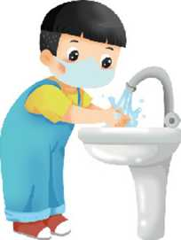

05

04 Розділ I Керівництво щодо особистого захисту

1. Накрийте папером або хусткою при кашлі, чханні або нежиті ніс.

2. Тримайте відстань більше 1 метра між людьми.

3. Уникайте натовпу, наскільки це можливо, і зберігайте провітрювання в приміщенні.

4. Займайтеся більше фізичними вправами, щоб підвищити фізичної форми та імунітету.

5. Уникайте зниження фізичного опору, працюйте розумно, не затримуйтеся допізна або не перевантажуйтеся.

6. Зверніть особливу увагу на лихоманку і кашель, вчасно зверніться до лікаря, коли з’являться симптоми.

**Вживайте інші запобіжні заходи**

Обов’язково не торкайтеся брудними руками рот, очі чи ніс

**7-шагове миття рук**

Всередині

Зовні

Перехресне розтирання

Ротаційне втирання

Обертальний розтирання великим пальцем

Потирання кінчиком пальця

Зап'ястя

**Очевидна видно бруд:**

Вимийте руки з милом та проточною водою

**Якщо бруду не видно:**

Вимийте руки з милом та проточною водою

Дезінфікуючі засоби на основі алкоголю

Після кашлю і чхання

Після лікування пацієнтів

До, під час і після приготування їжі

Перед їжею

Після туалету

Після а тварин або утилізації калу

Правильні умови

Вказівки

Миття рук

**Мийте руки за наступними вказівками**

Спосіб збереження

Складену маску кладуть у чистий мішок для самозапечатування та викидають у відро для сміття, класифіковане як інше сміття, або у спеціальний відстій для масок для сміття.

Заміна

Рекомендується замінювати кожні 2-4 години. Слід замінити, якщо забруднено

N95

Для запобігання інфекцій, спричинених рідинами організму пацієнтів.

Ефективність фільтрації становить 95%.

Спробуйте вибрати маску без клапану

Медичні хірургічні маски

запобігає зараженню дихальних шляхів

Паперова

Бавовняна

З губки

З активованим вугіллям

Застереження

Корисніо

Марні

Маски

Розповсюдження

Вступ

Назва

 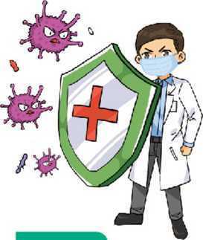

**Карта розповсюдження та запобігання COVID-19**

Основна інформація Як запобігти

Носіть маски в громадських місцях



Новий коронавірус

**Розповсюдження:** дихально-крапельна

передача і контактна передача.

**Уточнення:** повітряно-крапельним

шляхом і передача шлунково-кишковим

трактом і так далі.

**Симптоми:**

*Застуда:*

* Дихання - відсутність задишки або коротка задишка.
* Кашель – починається пізніше.
* Лихоманка - як правило, через 48-72 години, жарознижуючі препарати мають кращий ефект.
* Загалом - невелика різниця в психічному стані, апетиті та сні.

*COVID-19:*

* Дихання - прискорене, утруднене дихання.
* Кашель - сильні симптоми, в основному сухий кашель, що супроводжується мокротинням, хрипами, які впливають на сон.
* Лихоманка - висока температура понад 72 години.
* Загалом - поганий психічний стан, поганий апетит.
* Інкубаційний період - 2-14 днів, в середньому 7 днів.

Застереження

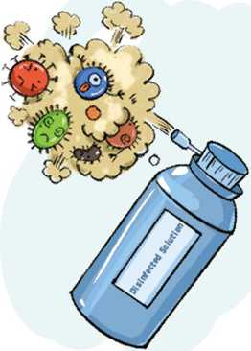

**Розділ I**

**ІІІ. Вимоги до медичного спостереження**

(I) Виміряйте температуру вранці і ввечері, запишіть її.

(II) Повідомте про симптоми, такі як лихоманка або сухий кашель, задишка, біль у м’язах та слабкість, місцевому центру охорони здоров'я негайно. Одягніть медичну маску та чекайте прибуття медичного персоналу для діагностики та лікування.

(III) Період медичного спостереження в карантині становить 14 днів після останнього незахищеного контакту з причиною захворювання.

**Керівництво щодо особистого захисту**

**1.1. Керівництво для домашнього карантину**

**I. Провітрюйте будинок**

Відкривайте вікна та двері для провітрювання кожен день, а також використовуйте механічні вентилятори, коли природна вентиляція не може бути досягнута.

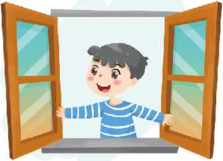

**IV. Профілактична дезінфекція**

(I) Протріть поверхні предметів, що перебувають у щоденному контакті, таких як столи, дверні ручки, телефони, вимикачі, термоси, умивальники та каструлі для тумб, дезінфікуючими засобами, що містять хлор, з 250 мг/л ~ 500 мг/л доступного хлору , і вимийте їх чистою водою хоча б раз на день.

(II) Щодня виконайте мокре миття підлоги з 250 мг/л ~500 мг/л дезінфікуючими засобами, що містять хлор.

(III) Змочуйте звичайні тканини (наприклад, рушники, одяг та ковдру) в 250 мг л ~ 500 мг/л дезінфікуючими засобами, що містять хлор протягом 1 години або стерилізуйте їх кип'ятінням протягом 15 хвилин.

(IV) Прокип'ятіть термостійкі предмети, такі як посуд, протягом 15 хвилин або замочіть їх у 250 мг/л ~ 500 мг/л дезінфікуючими засобами, що містять хлор протягом 30 хвилин і промийте їх чистою водою.

**II. Особиста гігієна**

(I) Намагайтеся уникати тісного контакту з іншими людьми у вашій родині (принаймні на один метр один від одного), бажано в напрямку вітру.

(II) Носити одноразові медичні маски та замінювати їх через 4 години або коли вони намокнуть.

(III) Зверніть увагу на етикет кашлю та гігієну рук. Покрийте рот і ніс паперовими рушниками або використовуйте захист для ліктів під час кашлю, плювання або чхання. Вимийте руки проточною водою або дезінфікуючим засобом для рук відразу після контакту з дихальними виділеннями.

(IV) Надайте спеціальне сміттєве відро з кришкою, накрите пластиковими пакетами. Покладіть використані паперові рушники, маски та інше у спеціальний контейнер для сміття та чистіть його щодня. Перед очищенням обприскуйте або залийте сміття дезінфікуючим засобом, що містить хлор, 500 мг/л ~ 1000 мг/л наявного хлору до повного намокання, а потім затягніть випускний отвір пластикового пакета.

(V) Використовуйте предмети першої необхідності окремо, мийте та дезінфікуйте їх окремо.

07

06

**Як визначити тісний контакт?**

До визначення тісного контакту стосується ті, хто має одну з наступних ситуацій контакту із підтвердженими випадками захворювання, але не вжив ефективних заходів захисту:

* Люди, які живуть, навчаються, працюють або мають тісний контакт за своєю діяльністю, наприклад, працюють в безпосередній близькості або знаходяться в одному класі або проживають в одному будинку.
* Медичний персонал, члени сім'ї або інші особи, які мають аналогічний контакт при діагностиці, лікуванні, догляді або відвідуванні пацієнтів.
* Люди, які беруть один і той же транспортний засіб і тісно контактують, включаючи доглядачів на транспортному засобі; інші пасажири та члени екіпажу, чиї однолітки (члени сім’ї, колеги, друзі тощо) після розслідування та оцінки виявили тісний контакт із підозрюваними, підтвердженими та позитивними справами.
* Люди, яких оцінюють як такі, що відповідають визначенню інших близьких контактів слідчими для роботи на місцях знаходження пацієнта з захворюванням.

**V. Супутня дезінфекція**

Коли блювота, діарея та інші симптоми виникають при тісних контактах, викидні забруднювачі повинні бути дезінфіковані в будь-який час.

(I) Блювота, екскременти і виділення можуть збиратися в спеціальних контейнерах і вдіправлятися в каналізацію через 2 години обробки 84 дезінфікуючими засобами (з хлором 5%) в співвідношенні 1:5 між брудом і дезінфікуючими засобами.

(II) Якщо блювота, екскременти, виділення та інші забруднення безпосередньо забруднюють землю, сухий рушник може бути використано для безпосереднього покриття забруднень. Через 30 хвилин проникнення з 1:1 розбавити 84 дезінфікуючими засобами, обернути і видалити забруднення. Потім протріть забруднену поверхню і її навколишнє середовище 1:100 розведеної 84 дезінфекційної тканиною (діапазон дезінфекції 2 метра навколо блювоти, рекомендується протирати двічі).

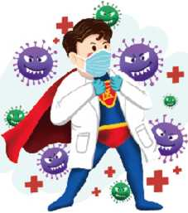

**VI. Заключна дезінфекція**

Після того як хтось із сім‘ї має очевидні симптоми і направляється в лікарню, заключну дезінфекцію для будинку повинна вчасно провести місцева організація (центр з контролю та профілактики захворювань).

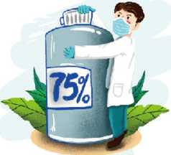

III) При дезінфекції в будь-який час відкрийте вікна для провітрювання або використовуйте механічні вентилятори.

(IV) Перш ніж транспортувати забруднення, надягайте медичні маски і гумові рукавички. Прийміть душ і переодягніться.

**VII. Звичайні дезінфікуючі засоби та їх застосування**

(I) 84 дезінфікуючий засіб (хлор 5%): наявний хлор 500 мг/л після розведення при 1:100 дезинфікуючого засобу і води.

(II) 75% дезінфікуючий засіб з етанолу.

(III) Щодня готують побутові дезінфікуючі засоби і використовують відповідно до маркування продукту в концентрації для знищення ентеропатогенних бактерій.

(IV) Інші дезінфікуючі засоби отримують і використовують відповідно до маркування продукту в концентрації для знищення ентеропатогенних бактерій.

09

08

**1.2. Керівництво для централізованого медичного спостереження**

**тісних зв’язків**

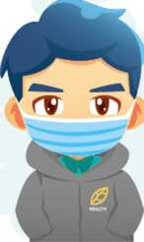



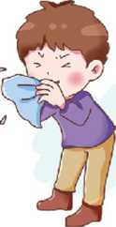

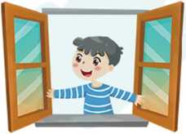

**I.** Період медичного спостереження становить два тижні (14 днів), а саме через 14 днів після останнього контакту з пацієнтами COVID-19 або через 14 днів після приїзду в Гуанчжоу з Хубея.

**II. Зверніть увагу на особисту гігієну**

(I) Живіть самостійно, не виходьте з кімнати і не відвідуйте один одного. Уникайте тісного контакту з іншими людьми (принаймні на один метр один від одного), бажано в напрямку вітру.

(II) Носити одноразові хірургічні маски та замінювати їх через 4 години або після того, як вони мокрі.

(III) Зверніть увагу на етикет кашлю та гігієну рук. Покрийте рот і ніс паперовими рушниками або використовуйте захист для ліктів під час кашлю, плювання або чхання. Вимийте руки проточною водою або дезінфікуючим засобом для рук відразу після контакту з дихальними виділеннями.

**IV.** В принципі, відвідування заборонено. Якщо відвідування необхідні, відвідувачі повинні отримати згоду працюючого персоналу, а особистий захист повинен суворо здійснюватися відповідно до правил, щоб уникнути тісного контакту один з одним.

**V. Вимоги до медичного спостереження**

Співпрацюйте з працюючим персоналом при відвідуванні та медичному спостереженні, включаючи вимірювання температури тіла (вранці та ввечері щодня) та обстеження здоров’я, а також співпрацюйте з відповідним робочим персоналом з дезінфекції кімнати.

**VI**. Якщо є лихоманка або інші симптоми, вчасно зверніться до працівника.

**VII.** Дотримуйтесь оптимістичного настрою, регулярно працюйте та відпочивайте.

**VIII.** Розслабтеся, переглядаючи телевізор або спілкуючись з друзями та родичами через Інтернет, телефон та інші засоби.

**ІІІ.** Відкривайте вікна та двері для максимально можливої вентиляції кожен день, а також використовуйте механічні вентилятори, коли природна вентиляція не може бути досягнута.

11

10

**1.3. Керівництво щодо запобігання та боротьби з COVID-19 серед громадян**

**ІІІ. Особистий захист та гігієна рук**

(I) Маски потрібно правильно вибирати та носити відповідно до різних сценаріїв використання. Одноразові медичні або хірургічні маски рекомендуються для щоденного користування, а лікувальні захисні маски (N95 і вище) рекомендуються особам з підвищеним ризиком впливу. Правильне носіння масок може ефективно знизити ризик зараження. Візьміть для прикладу одноразові медичні маски та лікувальні хірургічні маски. Порядок носіння такий:

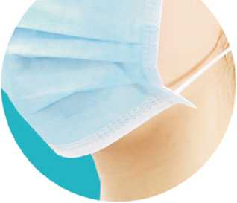

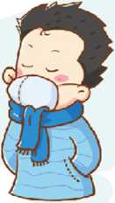

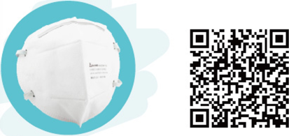 

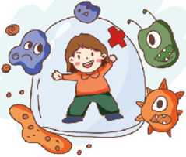

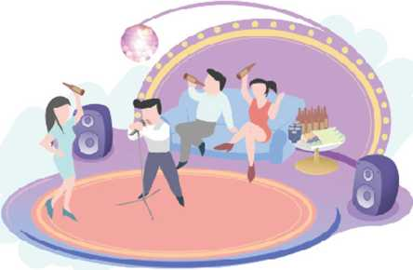

**I. Наукове розуміння для усунення паніки**

(I) Зверніть увагу на розвиток епідемії та зрозумійте клінічні симптоми, шляхи передачі та методи профілактики COVID-19 та адресу клініки. Докладні відомості див., на сторінці 31, скануючи QR-код.

(II) Підтримуйте хороший психічний стан, будьте позитивними та оптимістичними, ставтеся раціонально до епідемічної ситуації та не запускайте і не поширюйте чуток.

(III) Дотримуйтесь вказівок, щоб уникнути паніки.

1. Сторона затиска носа знаходиться вгорі, а темна сторона назовні (якщо колір не відрізняється, складки розташовані вниз);

2. Потягніть складки вгору і вниз, щоб покрити рот, ніс і щелепу;

3. Використовуйте кінчики пальців, щоб слідувати уздовж металевого бруса носового моста, від середини в обидві сторони, повільно натискати, поки не буде близько до носу;

4.Налаштуйте маску належним чином, щоб краї маски повністю прилягали до обличчя. Надягайте маску, коли виходите на вулицю. Носіть медичну маску і замінюйте її кожні 4 години, якщо це можливо.

**II. Мінімізуйте виїзди**

(I) Уникайте відвідування регіонів, де поширене захворювання.

(II) Не гуляйте або не проводьте вечірки, намагайтеся відпочивати вдома.

(III) Не ходіть в людних місцях, наскільки це можливо, особливо в місцях з поганою мобільністю повітря, такі як громадські лазні, гарячі джерела, кінотеатри, інтернет-кафе, бари, караоке, ресторани, торгові центри, ярмарки для фермерських виробництв, станції , порти тощо.

13

12

Як одягати маску

Як обрати маску

**V. Моніторинг стану здоров'я та медичне обслуговування**

(I) Люди повинні активно стежити за здоров’ям людей та членів сім’ї, міряючи температуру, коли виникає лихоманка. Якщо в сім’ї є дитина, батько повинен вранці та ввечері торкатися чола дитини та виміряти температуру, якщо вона є.

(II) Якщо виникають підозрілі симптоми, пацієнти повинні активно носити медичні маски та вчасно звертатися за медичною допомогою. Якщо є підозрілі симптоми лихоманки та кашлю, вони повинні вчасно звертатися до найближчої чергової лікарні і намагатися не їздити в метро, автобусі та інших засобах громадського транспорту та уникати їзди в місцях скупчення людей. Пацієнти повинні проявляти ініціативу, щоб протягом 14 днів повідомити лікаря про свою історію подорожей та людей, з якими контактували після початку захворювання, щоб допомогти лікареві провести відповідні дослідження.

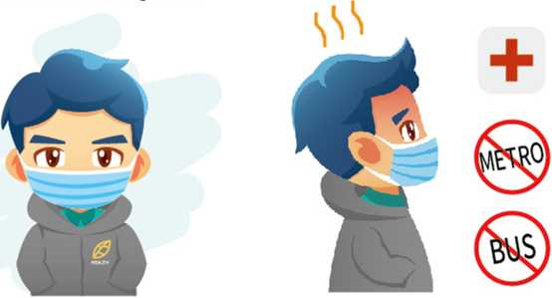

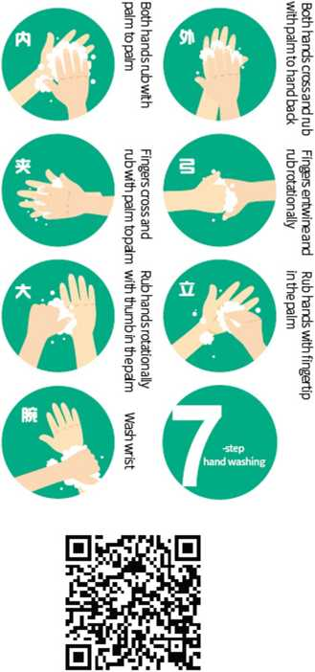

(II) Постійно дотримуватися гігієни рук. Часто мити руки; Уникати дотиків руками до рота, носа і очей; Накрити рот і ніс паперовими рушниками або ліктями при чханні або кашлі; Після повернення з громадських місць, кашлю або чхання, перед прийомом їжі і після вбиральні, або з використанням дезінфікуючого засобу для рук на основі алкоголю.

Для миття або дезінфекції рук використовується професійний 7-шаговий спосіб миття рук. Нижче наведені конкретні кроки:

Крок 1: Промийте долоні. Змочіть руки проточною водою, нанесіть мило, і обидві руки протирають долонею до долонь і пальців разом;

Крок 2: Промийте спину рук. Обидві руки схрещуються і натираються долонею на руку назад, а потім обмінюються;

Крок 3: Промийте пальці. Пальці схрещують і натирають долонями до долоні;

Крок 4: Промийте палець спиною. Зігніть суглоби кожного пальця, покладіть палець назад на долоню іншої руки половинкою затиску, поверніть і натріть, а потім обміняйте;

Крок 5: Промийте пальці. Протріть руки вращательно великим пальцем в долоні і потім обміняйте;

Крок 6: Промийте кінчики пальців. Згинають суглоби кожного пальця, складають кінчики пальців разом і натирають в долоні іншої руки, а потім обмінюють;

Крок 7: Промийте зап'ясті. Потерти зап'ясті і руку, а потім обміняти.

Весь процес натирання повинен бути не менше 20 секунд. Після протирання руки вимити водою. Ретельно просушіть руки рушником або тканиною.

**Крок 1**: Вимийте долоні. Змочіть руки проточною водою, нанесіть мило, а обидві руки потріть долонею до долоні і пальцями разом;

**Крок 2:** Вимийте тильну сторону рук. Обидві руки схрещують і розтирають долонею назад;

**Крок 3:** Вимийте пальці. Пальці схрещують і розтирають долонею до долоні;

**Крок 4:** Вимийте спинки пальця. Зігніть суглоби кожного пальця, поверніть палець назад на долоню іншої руки з половинним стисканням, оберніть і потріть;

**Крок 5:** Вимийте великі пальці. Руками обертати великий палець в долоні.

**Крок 6:** Вимийте кінчики пальців. Зігніть суглоби кожного пальця, складіть кінчики пальців і втирайте в долоню іншої руки;

**Крок 7:** Вимийте зап'ястя.

Весь процес розтирання повинен становити не менше 20 секунд. Після втирання мила руки добре промийте проточною водою. Ретельно висушіть руки чистим рушником або тканиною

Відео як мити руки

15

14

**1.4. Керівництво щодо утилізації використаних масок та паперових рушників**

**V. Підтримка гігієни та здоров'я**

(I) Відкривайте вікна часто, щоб приміщення було добре провітрене.

(II) Члени сім'ї не повинні ділитися рушниками. Повинні постійно зберігати чисті меблі та посуд. Промийте після закриття кришку унітазу.

(III) Не плюйте нікуди. Укутайте виділення з рота і носа тканинами і викиньте їх у відро для сміття, а потім промийте.

((IV) Утримуйте будинок в чистоті. Витирайте та дезінфікуйте часто поверхні предметів, таких як: мобільні телефони, клавіатури комп’ютера, комп’ютерні миші, столи та стільці, двері, туалети, закриті табурети тощо. З 75% дезінфікуючими засобами, що містять спирт або хлор, проводьте вологе прибирання будинку. Принаймні ретельно очистіть свій будинок хоча б раз на тиждень.

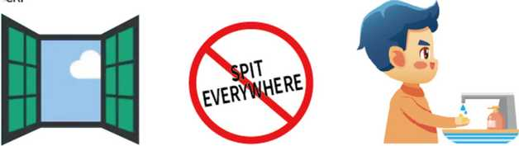

(V) Зверніть увагу на харчування, підвищуйте імунітет, забезпечте належний сон, пийте більше води та часто тренуйтеся.

(VI) Їжу (особливо м'ясо та яйця) слід ретельно варити. Люди не повинні контактувати, купувати чи їсти диких тварин (тобто екзотичні тварини); і слід уникати виходу на ринки для продажу живих тварин (птиці, морепродуктів, дикої природи тощо) наскільки це можливо.

(VII) Тісні контакти з підтвердженими та підозрюваними випадками слід спостерігати вдома або централізовано відповідно до рекомендацій лікаря та співпрацювати з відповідним робочим персоналом.

(VIII) Зателефонуйте на гарячу лінію 12320 міста Гуанчжоу, щоб отримати консультацію щодо проблем.



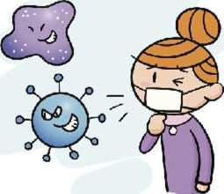

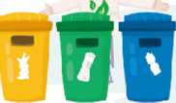

Використовувані маски та паперові рушники, які використовуються для протирання дихальних шляхів та прикриття рота, носа, при кашлі, нікуди не слід викидати. Їх слід утилізувати такими методами:

**І. Маски**

Слід обережно вийняти і скласти, належним чином зберігати, а потім викинути. Як правило, слід виконати наступні дії, рука не повинна торкатися зовнішньої сторони маски. Не кладіть використану маску в сумку.

(I) Зняти маску. Якщо це чашка-маска з відносно жорсткою формою серед масок N95, перейдіть до кроку (5) після того, як вийняли його і поклали в поліетиленовий пакет, тому що його неможливо легко скласти.

(II) Складіть маску навпіл.

(III) Згорніть складену маску і не згортайте вушні мотузки.

(IV) Зав’яжіть вушну мотузку.

(V) Пакування: Покладіть її в заздалегідь підготовлений пластиковий пакет. Якщо пластикового пакета немає, покладіть його в оригінальний пакувальний пакет маски.

(VI) Утилізація: Покладіть пластикові пакети в найближчий класифікований контейнер для сміття.

17

16

**II. Паперові рушники**

Ми повинні розвинути звичку нікуди не викидати паперові рушники, а якнайдалі складати їх у свої поліетиленові пакети, а потім викидати їх. Вони можуть бути викинуті у відходи для сміття, позначені як "Інші відходи".

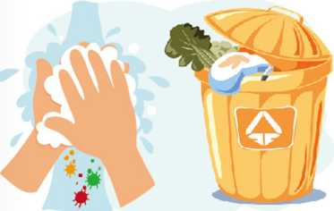



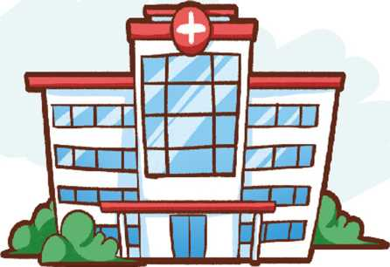

Якщо ви перебуваєте під лікуванням або в лікарні, або у вас спостерігається температура або кашель, слід відкинути використану маску у відро для сміття (жовтого кольору), позначені як медичні відходи в медичних закладах;

Якщо ви не можете знайти контейнер для медичних відходів, слід викинути використану маску в класифікований контейнер для відходів, позначений як "Інші відходи".

(VII) Після викидання маски слід якомога швидше вимити руки відповідно до стандартів.

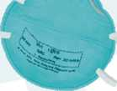 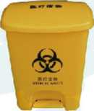

Однак люди з симптомами лихоманки та кашлю повинні викинути використані паперові рушники у відро для сміття (жовті), позначені як медичні відходи в медичних закладах.

Викинувши маску, слід якомога швидше вимити руки відповідно до стандарту.

**Основне:**

Якщо ви перебуваєте в медичному закладі, коли викидаєте паперові рушники (включаючи відвідування лікаря, роботу тощо), не забудьте кинути використані паперові рушники у відро для сміття, позначене як медичний відхід (жовте).

18

19

**1.5. Керівництво з харчування щодо запобігання та лікування COVID-19**

 

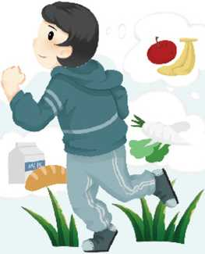

Розумна дієта може ефективно покращити стан харчування та підвищити стійкість. Китайське суспільство з харчування, спільно з Асоціацією лікарів Китаю та Китайським товариством парентерального та ентерального харчування, сформулювало дієтичні рекомендації щодо дієтичного харчування для громадськістю в медичних установах. Відповідно до Китайських дієтичних рекомендацій (видання 2016 року) діагностики та лікування пневмонії, зараженої новим коронавірусом (5-а пробна версія), виданої Національною комісією з охорони здоров’я.

**I. Клінічні рекомендації щодо дієтичного харчування для пацієнтів**

(I) Харчові дієти для звичайних або одужуючих пацієнтів

1. Слід забезпечити достатню кількість калорій. Пацієнти повинні щодня вживати 250–400 грамів зернових та картопляних продуктів, включаючи рис, борошно, грубі крупи тощо; слід забезпечити достатній вміст протеїну, в основному, включаючи високоякісну білкову їжу (150-200 грамів на день), наприклад, нежирне м'ясо, рибу, креветки, яйця, сою тощо. Пацієнти повинні з'їдати одне яйце і 300 грам молока і молочні продукти на день (йогурт може забезпечити пробіотики); споживання незамінних жирних кислот може бути збільшено за допомогою варіння рослинних олій, особливо рослинних олій мононенасичених жирних кислот, із загальним коефіцієнтом жирових калорій 25% - 30%.

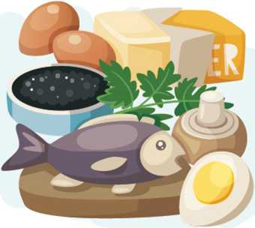

2. Пацієнти повинні вживати в день більше овочів, що перевищують 500 грам, і фруктів 200-350 грам, і вибирати більше темних овочів і фруктів.

3. Слід забезпечити достатнє споживання води. Пацієнти повинні пити воду 1500-2000 мл на день кілька разів, в основному пити звичайну кип’ячену воду або легкий чай. Овочевий суп, рибний суп і курячий суп до і після їжі - також чудовий вибір.

4. Постійно перестаньте їсти, їжте менш гостру їжу.

5. Люди зі слабким апетитом, літні люди та хворі на хронічну форму

захворювання можуть доповнювати білки та мікроелементи, такі як вітаміни групи В та вітамін А, вітамін С та вітамін D у відповідній кількості через харчову збагачену їжу або харчові добавки.

6. Повинен бути достатній сон і відповідні фізичні навантаження. Час фізичної активності не повинно бути менше 30 хвилин. Час сонячного світла слід відповідно збільшити.

21

20

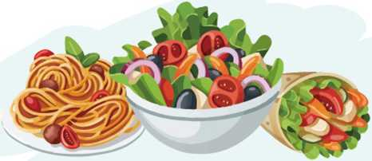

3. Якщо харчові та ентеральні поживні речовини є недостатніми або недоступними, для підтримки основних потреб у харчуванні пацієнтів з важкою шлунково-кишковою дисфункцією потрібно парентеральне харчування. На ранній стадії він може досягати 60%-80% споживання поживних речовин, а потім поступово поповнювати поживні речовини для досягнення повної кількості після зменшення захворювання.

4. Розчин харчування пацієнта слід формувати відповідно до загального стану організму, споживання та виведення, функції печінки та нирок та метаболізму гліколіпідів.

**II. Харчові дієтичні рекомендації для працівників, що працюють**

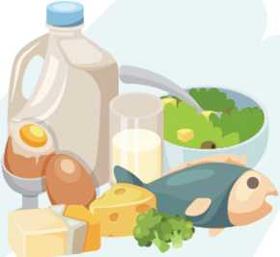



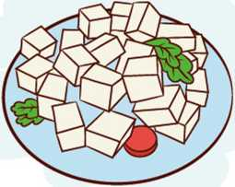

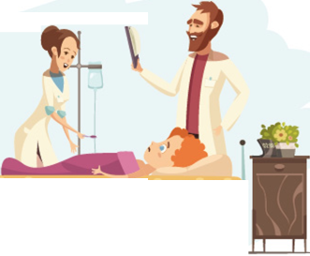

**(II), Харчова терапія для важких хворих**

Важких пацієнтів часто супроводжує втрата апетиту та недостатнє споживання їжі.

З цієї причини пропонується принцип процедурної дієтотерапії:

1. Більше їжі, менша кількість. 6-7 прийомів їжі щодня сприяють перетравленню, переважно яєць, сої та їх продуктів, молока, фруктового соку, овочевого соку, рисового борошна та інших харчових матеріалів, і слід звернути увагу на добавку достатньої кількості високоякісного білка. У процесі поступової ремісії пацієнт може приймати напіврідку їжу, яку легко пережовувати і перетравлювати, і поступово переходити до звичайної дієти, оскільки поліпшується стан.

Відповідно до принципу збалансованого харчування, дієтичний раціон працівників повинен відповідати наступним вимогам.

(I) Адекватне споживання калорій слід гарантувати щодня. Для чоловіків рекомендується прийом 2400-2700 ккал/добу, а жінкам споживання 2100-2300 ккал/добу.

(II) Слід забезпечити щоденне споживання високоякісних білків, таких як яйця, молочні продукти, м'ясо худоби та птиці, риба та креветки, соя тощо.

(III) Слід забезпечити легку дієту без жирної їжі. Можна ароматизувати натуральними спеціями, щоб підвищити апетит медичного персоналу.

2. Якщо їжа не відповідає харчовим потребам, то під керівництвом лікарів або клінічних дієтологів можна правильно використовувати препарат для ентерального харчування. Для важкохворих пацієнтів, які не можуть нормально харчуватися через рот, можна помістити назогастральну, а поживний розчин можна закачувати гравітаційним крапельницею або насосом для ентерального годування.

23

22

**ІІ. Харчові дієтичні рекомендації**

(I) Необхідно їсти різноманітні продукти харчування, переважно зернові. Щоденний раціон повинен включати крупи та картоплю, овочі та фрукти, худобу, птицю, рибу, яйця та молоко, сою та горіхи тощо. Цілі зерна, змішані боби та картопля можуть бути хорошим вибором.

(II) Люди можуть їсти більше овочів, фруктів, молока та сої та щодня вживати овочі в їжу та фрукти. Вони повинні вибирати більше темних овочів та фруктів, а замість свіжих фруктів не слід використовувати фруктовий сік. Вони повинні пити молоко та його продукти, особливо йогурт, що еквівалентно 300 грам рідкого молока на день. Вони повинні часто їсти продукти з бобів і горіхи у відповідній кількості.

(III) Люди повинні їсти рибу, птицю, яйця, пісне м'ясо у відповідній кількості та їсти менше жирних, копчених та в'ялених м'ясних продуктів.

(IV) Менше олії та менше солі, цукру та вина. Люди повинні дотримуватися легкої дієти і їсти менше їжі з високим вмістом солі та смаженої їжі, і пити багато води, наприклад, 7-8 склянок (1500-1700мл) на добу дорослому. Рекомендується пити звичайний відварний чай з водою; не пити цукровані напої. Якщо пити дорослим спиртне, кількість не повинна перевищувати 25 грам, а жінкам - не більше 15 грам.

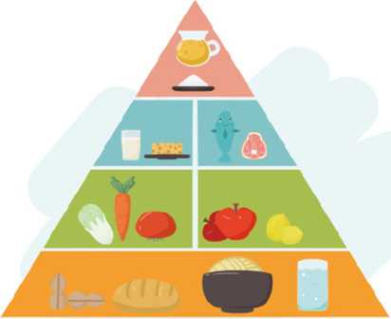



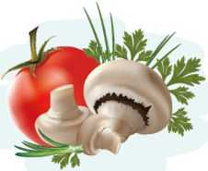

(IV) Їм слід їсти більше продуктів, багатих вітамінами групи В, вітаміном С, мінералами та харчовими волокнами, до речі, з рисовою локшиною, овочами, фруктами тощо, а також вибирати більше винограду, шпинату, селери, фіолетової капусти, моркви, помідорів та апельсинів, яблука, ківі та інші темні овочі і фрукти, гриби та продукти з водоростей.

(V) Вони повинні пити 1500-2000 мл води щодня.

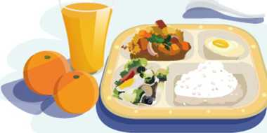



V) Здорове харчування та фізичні вправи. Люди повинні займатися фізичними вправами для підтримки здорової ваги щодня вдома і не повинні переїдати, щоб контролювати загальне споживання калорій. Люди також повинні скоротити час сидячого часу та рухатися щогодини.

(VI) Потрібно покласти край відходам. Люди повинні дорожити їжею та готувати їжу за потребою. Застосовується індивідуальна порція та використання порційних ложок та паличок для їжі. Люди повинні вибирати свіжу та безпечну їжу та відповідні способи приготування. Сиру та варену їжу слід відокремлювати.

(VI) У разі напруженої роботи та недостатнього споживання можуть застосовуватися препарати для ентерального харчування, молочні порошки та харчові добавки, 400-600 ккал для забезпечення харчових потреб.

25

24

**1.6. Керівництво щодо психічного здоров'я населення 1.7. Керівництво для громадськості щодо звернення за медичною допомогою в період епідемії**

I. Навчіться контролювати емоції. Громадськість повинна звернути увагу на психологічну рівновагу: навчитися контролювати свої емоції, зберігати оптимістичний та життєрадісний розум.

II. Не панікуйте і не вірте чуткам. Громадськість повинна довіряти уряду і вірити в науку, зберігати спокій, отримуючи інформацію з офіційних каналів.

ІІІ. Тримайте звичайний ритм життя. Громадськість повинна зосередитись на нормальній роботі та житті, щоб підтримувати звичайний ритм життя.



VII. Зверніться за допомогою до психологічного консультаційного агентства. Якщо громадськість не може вирішити психологічні або емоційні проблеми, вони можуть звернутися за допомогою до офіційного психологічного консультаційного агентства. Гаряча телефонна лінія допомоги психічного здоров’я в Гуанчжоу: 020-81899120,020-12320-5.

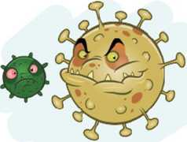



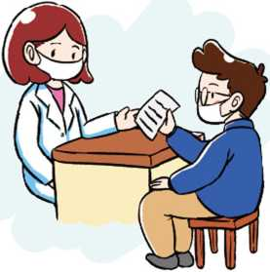

COVID-19 - це нове захворювання. Вказівки сформульовані на основі сучасних знань про цю хворобу та застосовуються до ситуацій, коли громадськість шукає медикаментозне лікування під час епідемічного періоду.

V. Навчіться самосвіті. Громадськість повинна засвоїти психологічні знання та намагатися усунути негативні емоції, наприклад, напруга, страх, безпорадність і тривога.

VI. Громадськість повинна правильно реагувати на різні подразники.

I. В принципі, люди повинні відвідувати або не відвідувати лікарню. За винятком випадків, коли невідкладний та критично хворого пацієнта необхідно негайно лікувати; якщо треба йти до лікарні, оберіть сусідній медичний заклад з кількома амбулаторними візитами, щоб задовольнити потреби та отримувати лише необхідні та невідкладні медичні обстеження. Якщо можливо виберіть відділення. Пацієнти повинні якомога далі триматися подалі від інфекційного відділу, невідкладної допомоги та інших відділень.

II. Якщо пацієнту потрібно звернутися до лікарні, він повинен заздалегідь знати ситуацію медичного закладу за допомогою мережі чи за телефоном. Призначити зустріч та бути ознайомленим з плануванням відділень лікарні та процедурами, для мінімізування часу відвідування.

ІІІ. По дорозі до лікарні або в лікарні, пацієнти та супроводжуючі члени родини повинні весь час носити медичні хірургічні маски або маски N95.

27

26

**1.8. Керівництво щодо лікування лихоманки для громадян**

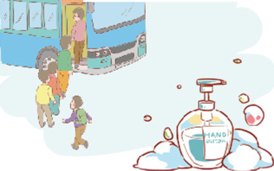

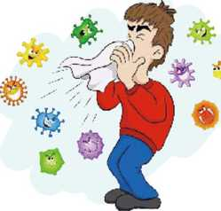

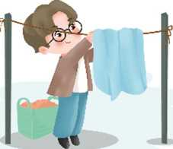

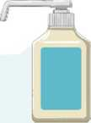

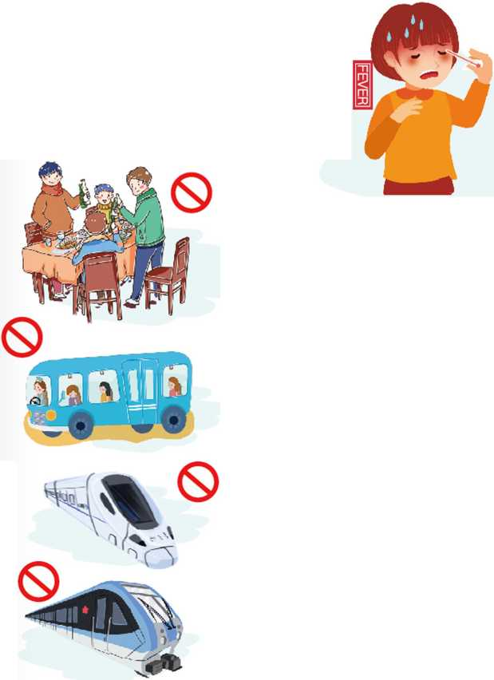

IV. Якщо це можливо, пацієнти повинні уникати громадського транспорту до лікарні.

V. Пацієнти та супроводжуючі члени родини повинні постійно дотримуватися гігієни рук, мати дезінфікуючий засіб для рук, що містить спирт, і максимально тримати відстань від інших на дорозі та в лікарні.

Якщо у громадян спостерігаються респіраторні симптоми, такі як лихоманка та кашель, вони повинні носити маски та їхати до лікарні. Адресу інфекційної лікарні можна отримати за допомогою сканування QR-коду в кінці тексту. Під час цієї епідемічної ситуації, якщо виникає лихоманка, все ж слід зазначити наступні моменти:

I. Люди з лихоманкою повинні припиняти роботу, вечерю та іншу соціальну діяльність і не повинні їздити в громадські місця та не їздити на громадських транспортних засобах. Персонал повинен повідомити про свою хворобу роботодавцю та правдиво повідомити лікаря про історію подорожей, історію контактів та історію лікування під час візиту.

II. Якщо ви маєте історію подорожей, історію активності або історію проживання у великих районах спалаху, таких як Хубей, або контактуєте з пацієнтами з лихоманкою та респіраторними симптомами з Хубея, або контактуєте з підтвердженим випадком інфікованої людини, негайно вирушайте в лікарню. Метро, автобуси та інші засоби громадського транспорту категорично заборонені.

VI. Якщо транспортні засоби забруднені, рекомендується мати дезінфікуючий засіб, що містить хлор.

VII. Люди повинні уникати дотику до рота, очей і носа руками, а при чханні чи кашлі слід закривати рот і ніс паперовими рушниками.

VIII. Після дотику до дверей лікарні, та інших лікарняних виробів, спробуйте використовувати дезінфікуючий засіб. Якщо ви не можете вчасно продезінфікувати руки, не торкайтеся рота, носа чи очей. Тривалість перебування в лікарні повинна бути максимально скорочена.

ІХ. Після повернення додому пацієнт повинен негайно переодягнутися, ретельно вимити руки проточною водою та якомога швидше випрати одяг.

Х. Якщо є підозрілі симптоми (включаючи лихоманку, кашель, біль у горлі, розлад грудної клітки, задишку, втому, нудоту та блювоту, діарею, кон'юнктивіт, болючість м’язів тощо), пацієнти повинні вчасно звернутися до лікаря.

29

28

**Додаток: Вступ у інфекційну лікарню в Гуанчжоу**

З метою посилення профілактики, контролю та лікування інфекційних захворювань; з лихоманкою як загальним симптомом, медичні установи повинні створити спеціальні амбулаторії для хворих на лихоманку. Диспансери повинні бути розташовані в незалежній зоні в медичних установах, а також повинні забезпечувати незалежні зали очікування, консультаційні кабінети, кабінети лікування, кімнати з хорошою вентиляцією та суворим режимом дезінфекції. Лікарні під керівництвом досвідчених лікарів, які пройшли сувору практику діагностики та лікування інфекційних захворювань, а медичний персонал чергує протягом 24 годин.

В даний час у 127 медичних установах Гуанчжоу є інфекційні відділення, що інфікували 11 районів.

Адреса інфекційної лікарні в Гуанчжоу можна отримати, сканувавши QR-код нижче за допомогою WeChat.

C:\Temp\FineReader11\media\image62.jpeg







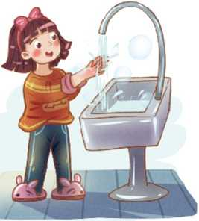

ІІІ. Якщо немає історії подорожей чи історії контактів, згаданих вище, пацієнт повинен якомога швидше їхати до лікарні, уникаючи метро, автобусів та інших громадських транспортних засобів

IV. Якщо наявна лихоманка в умовах ізоляції вдома або в централізованій медичній ізоляції, повинні негайно звернутися до відповідального персоналу установи. Повинні співпрацювати з ними та дотримуватися порад лікаря після лікування.

V. Навіть коли ви заражені COVID-19, вам слід дотримуватися індивідуальних заходів профілактики, таких як звички особистої гігієни, носити маски та часто мити руки.

VI. Громадяни повинні підтримувати оптимістичне ставлення та активно співпрацювати з відповідними відомствами для боротьби з епідемією.

31

30

**Розділ II Керівництво щодо особистого виходу з домівки**

**2.1. Заходи самозахисту в громадських місцях 2.3. Заходи самозахисту в громадському транспорті**

I. Ми можемо нормально виходити, якщо не маємо жодних підозрілих симптомів перед нашими від'їздами, наприклад, лихоманку, біль у горлі, напругу в грудях, втому, нудоту, блювоту і діарею; якщо у нас є підозрілі симптоми, ми повинні відпочивати вдома або вчасно їхати до лікарні. Можна їздити на громадському транспортному засобі після того, як симптоми стануть легкими.

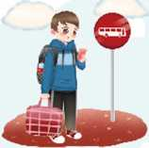

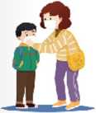





I. Ми повинні уникати контактів із сільськогосподарськими та дикими тваринами без захисту.

II. Ми повинні підтримувати постійну циркуляцію повітря в громадських місцях; Нам слід носити дихальні маски, щоб зменшити ризик контакту з патогенами в багатолюдних районах, таких як торгові центри, громадські автобуси, станції метро та літаки.

ІІІ. Ми повинні повністю закривати рот і ніс, використовуючи паперові рушники або лікті, коли чхаємо та кашляємо; використані паперові рушники слід негайно помістити у закрите відро для сміття; після чхання мити руки слід милом і чистою проточною водою або дезінфікуючим засобом на основі спирту.

IV. Ми повинні мити руки відразу після повернення додому; якщо у нас лихоманка та інші симптоми респіраторної інфекції, особливо постійно висока температура, ми повинні вчасно звертатися до лікарні.

V. Ми повинні уникати різних зборів та вечірок під час епідемічного сезону.

**2.2. Заходи самозахисту на ринках**

I. Після контакту з тваринами та їх продуктами ми повинні мити руки, використовуючи мило та чисту воду;

II. Ми повинні уникати дотику до очей, носа та рота;

ІІІ. Ми повинні уникати тварин з хворобами та їх м'ясом;

IV. Ми повинні уникати контактів з бродячими тваринами, сміттям та стічними водами на ринках.

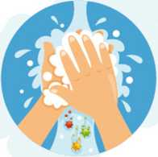

II. Ми повинні носити дихальні маски в той час, коли ми на вулиці, а звичайні громадяни можуть носити одноразові медичні

маски або хірургічні маски.

ІІІ. Слід звернути увагу на гігієну рук. Ми повинні носити рукавички, якщо це можливо (ми можемо носити одноразові рукавички або неодноразові, миючи та стерилізуючи їх після використання). Після поїздки ми повинні мити руки негайно під проточною водою з милом або дезінфікуючим засобом для рук з спиртом. Ми повинні уникати дотиків до мобільних телефонів в громадських транспортних засобах, якщо це можливо.

IV. Ми повинні триматися далеко від інших людей. Ми повинні дотримуватися відстань більше двох метрів між двома людьми та зменшити спілкування віч-на-віч.

V. Ми повинні уникати їжі під час наших поїздок. Якщо нам доводиться їсти, ми повинні мити руки перед їжею і не торкатися їжі безпосередньо, використовуючи руки.

VI. Ми повинні активно співпрацювати з персоналом, який перевіряє температуру тіла.

VII. Якщо у нас під час подорожей є підозрілі симптоми, нам слід триматися на відстані з іншими людьми і своєчасно йти до лікарні для лікування залежно від наших симптомів. Якщо є інші люди з підозрілими симптомами, ми повинні тримати відстань з ними.

VIII. Ми повинні зберігати наші квитки в безпечних місцях, щоб полегшити швидку перевірку, якщо це необхідно.

33

32

**2.4. Заходи самозахисту в приватному транспорті**

Якщо ми виходимо на приватному транспортному засобі, нам слід відкрити вікна, щоб циркулюво повітря. Якщо в транспортному засобі більше двох людей, всі люди повинні носити маски. Ми повинні дотримуватися гігієни рук і уникати торкання руками, очей та носа; після нашого приїзду ми повинні вчасно мити руки. Ми також повинні регулярно протирати та дезінфікувати деякі частини автомобілів, наприклад, ручки, ключі та рульові колеса.

Якщо у приватному транспортному засобі є люди з підозрілими симптомами або підтвердженим діагнозом, нам слід продезінфікувати поверхні внутрішніх частин та зовнішніх ручок під керівництвом професіоналів. Ми можемо протирати або розпорошувати дезінфікуючий засіб з хлором 1000 мг/л або дезінфікуючим діоксидом хлору 500 мг/л, а процес дезінфекції повинен бути не менше 30 хвилин. Потім слід протирати чистою водою.

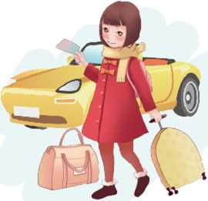

**2.5. Заходи самозахисту на робочих місцях**



**Після входу в офісну будівлю, якщо нам потрібно скористатися ліфтом, ми повинні прийняти такі міри:**

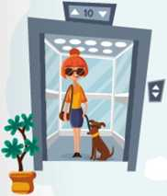



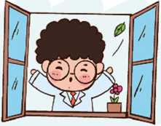

I. Ми повинні носити маски в ліфтах;

II. Кімната для ліфтів повинна бути стерилізована часто, особливо, якщо це можливо, зона кнопки;

ІІІ. При натисканні на кнопки, ми повинні використовувати самостійно підготовлений паперовий рушник або дезінфікуючі серветки для натискання кнопок і уникати прямого контакту з ними;

IV. Якщо ми натискаємо кнопки руками безпосередньо, ми повинні мити руки відразу після виходу з ліфтів;

V. У ліфтах ми не повинні торкатися руками очей, носа чи рота;

VI. Ми не повинні говорити в ліфтах, якщо це можливо;

VII. Якщо наші офіси знаходяться на останніх поверхах, ми повинні піднятися сходами і не повинні торкатися поручнів.

Ми повинні звернути увагу на особисту гігієну та мити руки після досягнення офісної зони; ми також повинні мити руки після читання паперових документів, їжі, відвідування туалету, використання рук, при чханні або при кашлі. Якщо чхаємо або кашляємо, ми повинні використовувати паперові рушники, щоб закрити рот і ніс; якщо у нас немає паперових рушників, використовуйте замість цього лікоть. Використовуваний паперовий рушник слід покласти у відро для сміття з кришкою.

Ми повинні активно перевіряти температури тіла, перш ніж ми входимо в офісну будівлю. Тільки люди з нормальною температурою тіла можуть зайти в офісну будівлю. Люди з підозрілими симптомами (включаючи підвищення температури, кашель, біль у горлі, розлад грудної клітки, задишку, втому, нудоту та блювоту, діарею, кон’юнктивіт та біль у м’язах) не повинні продовжувати працювати, а повинні активно співпрацювати з відповідними відділеннями для ізоляції та лікування.

Ми повинні зберігати циркуляцію повітря у своїх офісах і провітрювати приміщення, принаймні 3 рази на день і не менше 15 хвилин кожен раз; в циркуляції повітря ми повинні зберігати тепло. Ми повинні зменшити використання центрального кондиціонера, а також повинні регулярно очищати та стерилізувати фільтри кондиціонера, якщо вони використовуються. Ми повинні забезпечити гігієну та регулярну стерилізацію в наших офісах.

35

34

**Розділ III Керівництво для сімей та громад**

**3.1. Керівництво для звичайних сімей для запобігання**

**захворюванню COVID-19**

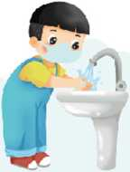

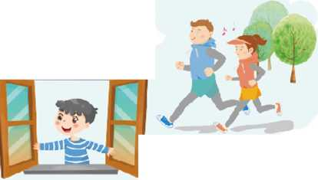

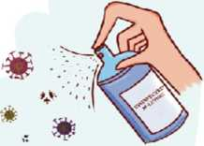

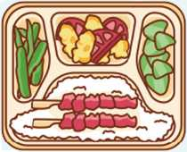

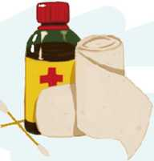

**І.Часто**

(I) Мийте руки часто: перед їжею, після туалету, після повернення з вулиці і після забруднення рук.

(II) Провітрюйте: відкривайте вікна та досягайте більшої циркуляції повітря. Уникайте відвідування місць, що переповнені людьми, без належної циркуляції повітря.

(III) Часто займайтеся спортом: продовжуйте займатися спортом на свіжому повітрі, наприклад, ходьбою, грою в м'яч та бігом.

Працюючи, ми повинні дотримуватися відстані понад 1 метра з колегами, якщо це можливо, і зменшити спілкування віч-на-віч. У нас не повинно бути зустрічей, або принаймні короткі зустрічі, з використанням сучасних технологій. Якщо нам потрібно проводити зустрічі особисто, ми повинні провітрювати приміщення, і кожен учасник повинен носити одноразову медичну маску, проходити перевірку температури тіла перед тим, як входити в зал засідань, і тримати відстань не менше 1 метра з іншим відвідувачем. Ми повинні використовувати одноразові чашки або бутильовану воду під час зустрічей. Після закінчення зустрічей слід обприскати або витерти меблі 250 мг/л ~ 500 мг/л хлорним дезінфікуючим засобом.

Ми повинні їсти на в їдальні, уникаючи велику кількість людей. Ми повинні пройти перевірку температури тіла перед входом у їдальню. Ми також повинні уникати сидіння лицем до лиця під час їжі, дотримуватися відстані більше 1 метра і не розмовляти під час їжі. Їдальня повинна бути стерилізована не рідше одного разу на день, а весь посуд слід стерилізувати при високій температурі. Столи, стільці, посуд та зали в їдальні повинні утримуватися в чистому та сухому стані.

**II. Перш за все**

**(І) Захист**

1. Ми не повинні торкатися, купувати та їсти диких тварин; уникайте виходу на ринки з продажу живих тварин (птиці, морепродуктів, диких тварин).

2. Ми повинні повністю готувати вдома м'ясо та яйця.

3. Ми повинні триматися подалі від джерел інфекції: ми не повинні їхати в Ухань, інші відомі райони та місця з епідемічною ситуацією, уникати контактів з пацієнтами з кашлем та лихоманкою на відстані, уникати відвідування пацієнтів у лікарні .

4. Ми повинні носити хірургічні маски або одноразові медичні маски при виході на вулицю і міняти маску раз на 2-4 години, якщо це можливо.

У нас не повинно бути зборів після робочого часу. Повернувшись додому, ми повинні відкрити вікна, щоб зробити провітрювання кімнати, і вимити руки, використовуючи мило та проточну воду. Ми повинні покласти пальто, взуття та сумку у нерухомий куточок або поставити їх у місце, де циркулює повітря; нам також слід витерти та стерилізувати предмети, такі як мобільні телефони, ключі та ручки дверей, зі спиртом 75%.

36

36

**3.2. Керівництво для звичайної сімейної гігієни, чистоти та стерилізації**

**проти нової коронавірусної пневмонії**

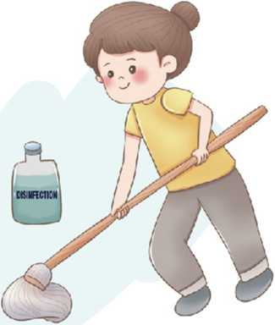

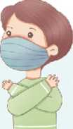

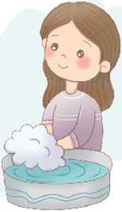 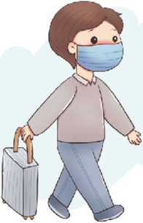

5. Ми не повинні ділити рушники з членами сім’ї. Слід зберігати посуд та меблі в чистоті, а сухий одяг та ковдри на відкритому повітрі.

6. Ми повинні мати вдома термометри, медичні хірургічні маски та побутові дезінфікуючі засоби.

**(II) Активний моніторинг**

Ми повинні проводити моніторинг стану здоров’я для осіб та членів сім’ї. Якщо в сім’ї є дитина, ми повинні торкатися її лоба вранці та ввечері і міряти температуру тіла, якщо відчуваємо лихоманку на лобі.

**(III) Ідіть до лікарні негайно**

Якщо у члена сім'ї є підозрілі симптоми нового коронавірусу, він/вона не повинен ходити в офіс чи школу, а повинен звернутися до найближчої чергової лікарні для діагностики та лікування: йдучи у інфекційну лікарню, надягати маску. Він/вона повинен розповісти лікареві про свою історію подорожей в епідемічні райони та особисту історію контактів, щоб співпрацювати з лікарем. Члени сім’ї з підозрілими симптомами та всі інші члени сім’ї повинні носити маски.

Якщо у члена сім'ї діагностовано нову коронавірусну пневмонію, а інших членів сім'ї оцінюють як тісні контакти, вони повинні пройти медичне спостереження протягом 14 днів. Поверхні меблів та туалетів слід стерилізувати та чистити дезінфікуючими засобами щодня.

**I. Сімейне середовище**

Ми повинні підтримувати сімейне середовище та відкривати вікна щодня; ми повинні використовувати механічні вентилятори, коли природна вентиляція не може бути досягнута. Ми також повинні прибирати будинок щодня, щоб все було чистим та сухим.

**II. Особиста гігієна**

(I) Ми повинні уникати відвідування місць, які знаходяться у людних місцях, та зберігати відстань більше 1 метра, коли розмовляємо з іншими людьми; Якщо нам потрібно контактувати з незнайомцями на невеликій відстані, ми повинні носити одноразові хірургічні маски і мити руки відразу після повернення додому з вулиці

.

(II) Якщо ходимо на ринки сільськогосподарських товарів, ми повинні носити одноразові хірургічні маски, якщо це можливо, і уникати контакту з живими тваринами, і не контактувати з дикими тваринами.

(III) Ми повинні звернути увагу на етикет кашлю та гігієну рук, використовувати паперові рушники або лікті, щоб прикрити рот і ніс при кашлі, плюванні чи чханні, і мити руки відразу після дотику до дихальних виділень; миючи руки, ми повинні використовувати проточну воду та рідке мило для миття рук відповідно до 7-шагового методу. Ми також повинні вчасно мити руки перед їжею, після туалету.

38

37

**ІІІ. Профілактична стерилізація**

(I) Щодня приймати заходи профілактики вдома. Ми повинні протирати поверхні столу, ручки дверей, телефони, вимикачі, ручки горщиків, умивальники та туалети, використовуючи дезінфікуючий засіб, що містить хлор, 250 мг/л ~ 500 мг/л, а потім промити чистою водою.

(II) Ми повинні підтримувати підлогу чистою і сухою, а іноді мочити підлогу вологим дезінфікуючим засобом 250 мг/л ~ 500 мг/л, а потім протирати її чистою водою.

(III) Ми можемо іноді замочувати свої щоденні речі (наприклад, рушники, одяг та ковдру) в 250 мг/л ~ 500 мг/л хлорному дезінфікуючому засобі протягом 30 хвилин (будь ласка, зверніть увагу на відбілюючий ефект хлорного дезінфікуючого засобу) або в інших дезінфікуючих засобах для одягу відповідно до їх інструкцій щодо використання.

(IV) Для деяких виробів, стійких до нагрівання, таких як посуд та посуд для чаю, ми можемо кип’ятити їх протягом 15 хвилин або замочити в 250 мг/л ~ 500 мг/л хлорному дезінфікуючому засобі протягом 30 хвилин, а потім промити чистою водою.

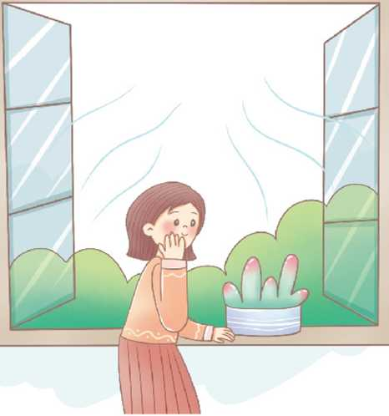

(IV) Ми повинні забезпечити спеціальне смттєве відро з кришкою. Класти використані паперові рушники, маски та інше у спеціальний закритий контейнер для сміття та чистити його щодня. Під час викидання сміття нам слід затягнути пластиковий пакет і покласти його у відро для сміття.

(V) Ми повинні мити та стерилізувати посуд своєчасно після їжі, особливо після їжі разом.

(VI) Ми повинні щодня ставити речі під сонце, включаючи рушники, одяг та постільні речі.

(VII) Якщо у нас є деякі симптоми, такі як лихоманка і кашель, і ми контактуємо з пацієнтами з подібними симптомами, ми повинні вчасно звертатися до лікарень, одягаючи одноразові медичні маски.

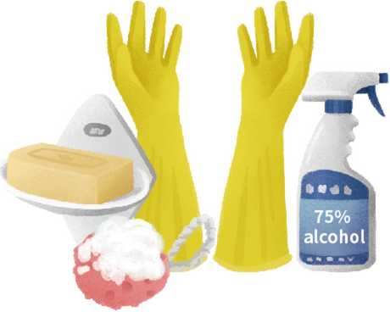

40

39

**3.3. Керівництво щодо охорони здоров’я та запобігання для жителів у**

**громадах із підтвердженими випадками захворювання**

**I. Звичайні жителі без хвороб**

(I) Ми повинні досягти розуміння для усунення паніки

1. Ми повинні вивчити та засвоїти клінічні симптоми, шляхи передачі та заходи профілактики нової коронавірусної пневмонії, а також пам’ятати адресу інфекційних лікарень поблизу.

2. Ми повинні позитивно сприйняти ситуацію поширення підтверджених випадків та час стерилізації різних об'єктів у громаді (житловому районі).

3. Ми повинні звернути увагу на інформацію про передачу хвороби.

4. Ми повинні зберігати доброзичливе ставлення, залишатися позитивними, оптимістичними та ставитися до інформації про хворобу раціонально, і не поширювати чутки.

5. Ми повинні дотримуватися вказівок, щоб уникнути необережності.

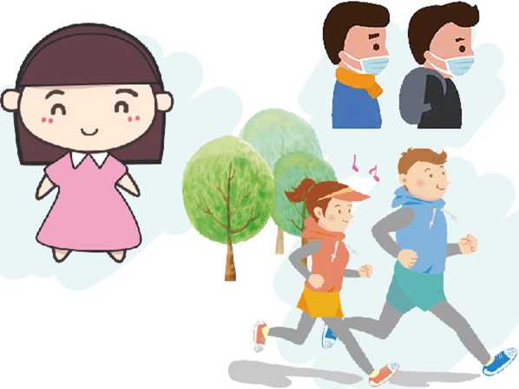

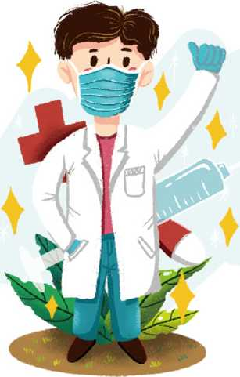

**IV. Загальні дезінфікуючі засоби та їх використання**

(I) 84 дезінфікуючих засобів (хлор 5%): розведення в 1: 100 дезінфікуючого засобу та води.

(II) 75% етаноловий дезінфікуючий засіб.

(III) Щоденні побутові дезінфікуючі засоби готують та використовують відповідно до етикетки продукту в концентрації для знищення ентеропатогенних бактерій.

(IV) Інші дезінфікуючі засоби готують і використовують відповідно до етикетки продукту в концентрації для знищення ентеропатогенних бактерій.

42

41

**(III) Ми повинні зменшити контакти та уникати діяльності з високим ризиком зараження**

1. Ми не повинні брати участь у громадських заходах, що передбачають збирання людей, або заходити в дитячі райони, клуби та кімнати для відпочинку для старих людей.

2. Ми не повинні прогулюватися або відвідувати інших. Уникати контактів та розмов з іншими на невеликих відстанях (відстань не менше 1 метра).

3. Ми повинні носити маски, коли проходимо повз сходи, коридори, тротуари.

4. Ми повинні зменшити дотики в громадських приміщеннях і не повинні торкатися будь-яких об'єктів та предметів, за винятком кнопок ліфта. Ми не повинні використовувати громадські спортивні споруди.

5. Ми повинні уникати користування громадськими туалетами та мити руки відповідно до 7-шагового способу миття або дезінфікувати засобом для стерилізації рук після дотику до дверей туалету та кнопок. Ми можемо закрити водопровідний кран, тримаючи в руці паперовий рушник після миття рук.

6. Ми повинні закрити пластикові пакети, наповнені побутовими відходами, одягти маску та відправитися викинути сміття; і після того ми повинні негайно вимити руки.

**(II) Ми повинні зберігати звичні навички особистої та сімейної гігієни**

1. Ми повинні носити маски при виході на вулицю, замінювати кожні 4 години або замінювати їх після того, як вони мокріють. Ми повинні класти використані маски в поліетиленові пакети і поміщати їх у спеціальний бак для масок або в класифікований бак для інших відходів, і не слід їх кудись кидати.

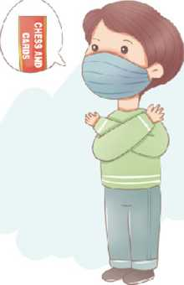

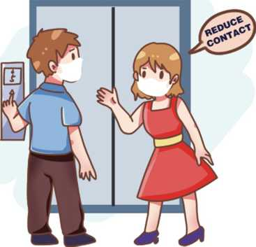

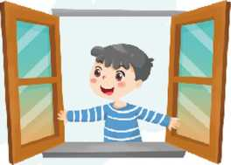

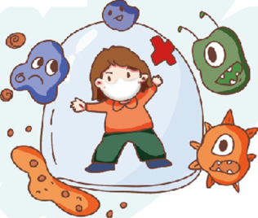

2. Слід звернути увагу на етикет кашлю та гігієну рук, часто мити руки. Кашляючи, плюючи чи чхаючи, ми повинні прикривати рот і ніс паперовими рушниками або ліктями.

3. Після дотику до дихальних виділень ми повинні мити руки відповідно до 7-шагового способу миття або використовувати дезінфікуючий засіб, що не змивається.

4. Після повернення додому та зняття масок слід мити і стерилізувати руки, а перед миттям рук не слід торкатися очей, рота і носа.

5. Ми повинні тримати приміщення провітренним, відкривати вікна / двері більше 3 разів щодня і 30 хвилин кожен раз; ми повинні використовувати механічні вентилятори, коли природна вентиляція не може бути досягнута.

6. Ми повинні дотримуватися гігієни будинку, постійно витирати та стерилізувати поверхні виробів щодня, наприклад мобільні телефони, клавіатури комп'ютера, комп'ютерні миші, столи та стільці, дверні ручки, туалетні кімнати, 1000 мг/л хлоровим дезінфікуючим засібом; підмітати та робити вологе прибирання щонайменше раз на тиждень.

44

43

**Розділ IV Керівництво по запобіганню та боротьбі з особливою**

**(IV) Ми повинні проводити моніторинг здоров'я**

Ми повинні звертати увагу на своє здоров’я та членів своєї сім’ї, щодня перевіряючи температуру тіла. Ми повинні вчасно звертатися в інфекційну лікарню, якщо у нас є такі симптоми, як лихоманка, кашель і діарея; нам потрібно розповісти лікарям про нашу історію контактів.

**(V) Ми повинні виконати деякі заходи щодо лікування захворювання у співпраці з відповідними відділами**

1. Якщо нас визнають як тісний контакт з підтвердженими випадками захворювання, ми повинні проводити прибирання та стерилізацію в наших будинках у співпраці з відповідними відділеннями і повинні бути переведені в ізоляційний центр для медичного спостереження протягом 14 днів відповідно до відповідних правил у Гуанчжоу.

2. Ми повинні співпрацювати з відповідними відділами, таких як управління у громаді, реєстрація виходу та входу, тестування температури тіла, стерилізація транспортних засобів, очищення та стерилізація громадських місць та центральної системи кондиціонування повітря.

3. Ми повинні співпрацювати з відповідними управліннями, такими як міський районний комітет, для перевірки справи, реєстрації та розслідування тісних контактів.

**II. Одужуючі пацієнти**

Одужуючим пацієнтам слід досягти вище 5 балів:

(VI) Вони повинні відпочивати вдома 2 тижні після виходу з лікарень. Пацієнтам з легкими симптомами пропонується відпочивати більше 15 днів після початку хвороби. Конкретний час відпочинку повинен бути оцінений та визначений їхніми лікарями.

(VII) Вони повинні продовжувати носити маски до тих пір, поки їх дихальні симптоми повністю не зникнуть.

(VIII) Вони повинні поводитися зі своїми екскрементами та блювотою належним чином. Після очищення слід стерилізувати забруднене середовище та поверхню виробів.

(IX) Вони повинні регулярно відвідувати лікарні та проводити моніторинг здоров'я. Відповідно до рекомендацій лікаря, стежити за температурою тіла вдома та звертати увагу на дихальні симптоми, такі як кашель, задишка та біль у грудях; якщо у них є респіраторні симптоми, такі як лихоманка (вище 37,3 ° C) та кашель, вони повинні вчасно звернутися до інфекційної лікарні з маскою та розповісти лікарю про свою історію зараження.

(X) Доглядачі видужуючих пацієнтів повинні звертати увагу на їх особисту гігієну. Вони повинні носити хірургічні маски та гумові рукавички з довгими рукавами; після цього вони повинні негайно вимити руки відповідно до правил миття.

**юрбою**

**4.1. Керівництво по запобіганню та боротьби з COVID-19 для студентів**

**I. Під час зимових канікул**

(I) Студенти, які мають місце проживання або історії подорожей у районах з високою епідемією (наприклад, Ухань), повинні пройти медичне спостереження протягом 14 днів.

(II) Студенти з усіх районів повинні продовжувати перебувати вдома, якщо це можливо, зменшити відвідування друзів та родичів, зменшити відвідування місць, що переповнені людьми, особливо у місцях із поганою вентиляцією повітря.

(III) Учням пропонується щодня проводити моніторинг здоров'я та звітувати перед визначеними особами відповідно до вимог громади чи шкіл.

(IV) Коли закінчуються зимові канікули, учні без підозрілих симптомів можуть нормально повернутися до школи; Якщо у них є підозрілі симптоми, вони повинні повідомити до шкіл або попросити своїх опікунів повідомити про це до школи, вчасно піти до лікарні та повернутися до школи після їх одужання.

**II. Після канікул**

(I) Вони повинні носити хірургічні маски або маски N95, коли постійно перебувають у громадських транспортних засобах.

(II) Вони повинні дотримуватися гігієни рук у будь-який час, зменшуючи торкання предметів громадського користування та деталей у громадському транспорті.

(III) Вони повинні виконувати моніторинг здоров'я під час поїздок та перевіряти температуру тіла, коли вони відчувають лихоманку.

(IV) Вони повинні звертати увагу на стан здоров'я оточуючих людей і уникати контакту з людьми з підозрілими симптомами на невеликій відстані.

(V) Якщо вони відчувають підозрілі симптоми під час поїздок, їм слід носити хірургічні маски або маски N95, уникати контактів з іншими людьми та, якщо потрібно, звертатися до лікарні.

(VI) Якщо їм потрібно поїхати до медичного закладу, повинні розповісти лікарям про історію проживання в епідемічних районах, щоб співпрацювати з лікарями.

(VII) Вони повинні зберігати проїзні квитки та інформацію належним чином, щоб полегшити відповідне розслідування контактів, якщо це можливо.

46

45

**4.2. Керівництво по запобіганню з COVID-19 для жінок-матерів**

**II. Моніторинг самопочуття**

(I) Вони повинні звернути увагу на перевірку температури тіла, зміни ваги та регулярний контроль за симптомами респіраторної інфекції та рухом плода.

(II) Для жінок-матерів на ранній вагітності, які мають легкий біль у животі або незначну кровотечу, вони можуть відпочивати вдома.

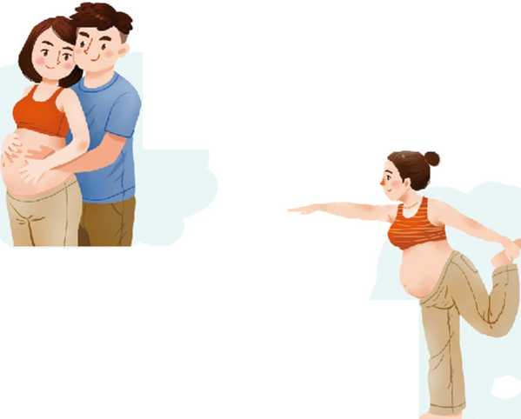

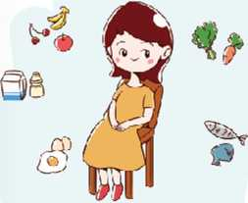

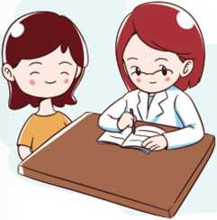

Нова коронавірусна пневмонія - це нове захворювання. Якщо вагітні жінки середнього або пізнього терміну вагітності заражені, їх захворювання переростуть у важкі симптоми і вплинуть на їх здоров'я та здоров'я їх плоду. Таким чином, вони повинні вживати таких заходів профілактики, щоб гарантувати здоров’я:

якщо у них є повторні та нерегулярні незначні кровотечі, вони повинні вчасно звернутися до гінеколога та здати УЗ-дослідження, щоб перевірити, чи є смерть плоду; якщо біль у животі або кровотеча погіршується, вони повинні вчасно викликати гінеколога для отримання консультації для подальших дій.

**I. Важливі моменти профілактики в домашніх умовах**

(I) Вони повинні провітрювати кімнати, і своєчасно відкривати вікна, щоб уникнути перевищення середньої кімнатної температури.

(II) Щоденні товари, такі як рушники, банні рушники, посуд та постільні речі, повинні використовуватися виключно жінками-матерями, щоб уникнути перехресних інфекцій.

(ІІІ) Під час періоду високої епідемії, якщо в здоров’ї жінок-матерів немає особливої ​​ситуації, вони можуть перенести дату надання допологової допомоги після консультації з гінекологами; вони повинні відпочивати вдома і стежити за ситуацією плоду в матці (рух плода). Якщо їм потрібна антенатальна допомога, вони повинні заздалегідь забронювати зустріч, вжити заходів профілактики та скоротити час перебування у лікарнях. Жінкам, які мають ускладнення вагітності та інші ускладнення, слід суворо приймати поради лікаря для лікування. Якщо спостерігається аномальна ситуація (головний біль, швидке серцебиття та задишка, високий кров'яний тиск, вагінальна кровотеча чи рідина, що тече, аномальний біль у животі та ненормальний рух плоду тощо) або симптоми пологів у вагітності, вони повинні звернутися до лікарні своєчасно і не слід відкладати госпіталізацію через страхи та роздуми.

(III) Вони повинні дотримуватися гігієни рук у будь-який час. Перед їжею або після відвідування туалету слід мити руки, використовуючи мило з проточною водою, або користуватися миючим рідким милом з спиртом; якщо вони не впевнені в чистоті своїх рук, їм слід уникати доторкання до рота, носа та очей руками; при чханні або кашлі вони повинні закривати рот і ніс паперовими рушниками.

(IV) Вони повинні дотримуватися збалансованого харчування та легкої дієти, уникати надмірного вживання їжі та контролювати свою вагу.

(V) Вони повинні уникати відвідувань родичів, друзів та уникати контактів з людьми з респіраторною інфекцією чи історії подорожей у райони з високою епідемією протягом двох тижнів.

(VI) Жінки-матері повинні наполягати на грудному вигодовуванні та правильно мити руки перед годуванням.

(VII) Вони повинні мати повноцінний сон, пити достатню кількість води, регулярно займатися фізичними вправами, підтримуючи гарний настрій.

(IV) Якщо є якісь легкі симптоми, такі як закладеність носа та дискомфорт у горлі, і не подорожували та немає історії проживання в районах високих епідемій протягом останніх 14 днів або історія близького контакту з пацієнтами на коронавірус, їх можна спостерігати в домашніх умовах. Щодня перевіряти температуру тіла та спостерігати за зміною симптомів.

48

47

**ІІ. Примітки для відвідування лікарень**

(I) Пацієнти без допологової допомоги повинні відвідувати медичні установи з меншою кількістю амбулаторних послуг для задоволення своїх потреб; вони спочатку повинні провести обов'язкові та термінові медичні огляди; вони повинні домовитись про запис перед тим, як потрапити до лікарень, ознайомитись з розташуванням відділень лікарні та процесом

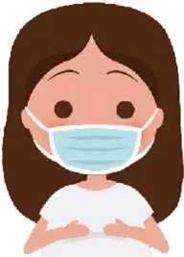

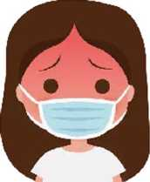

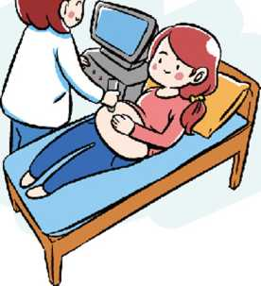

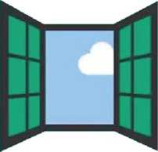

госпіталізації, щоб максимально скоротити час перебування в лікарні. Пацієнти, які перебувають у допологової допомозі, повинні обрати лікарні, та звернути увагу на стерильність.

(V) Якщо жінки-матері мають історію подорожей або проживання в районах з високою епідемією протягом 14 днів або мають тісний контакт з пацієнтами на коронавірус, вони повинні пройти медичне спостереження вдома або в призначених місцях відповідно до вимог; під час періоду спостереження вони повинні ретельно спостерігати за своїми симптомами та за рухом плода. Якщо у них є підозрілі симптоми (включаючи підвищення температури, кашель, біль у горлі, втому, нудоту та блювоту, діарею, кон'юнктивіт та біль у м’язах тощо), вони повинні звернутися до керівного персоналу громади чи медичного персоналу.

(VI) Перед закінченням ізоляції не рекомендується годувати грудьми. Згідно з пропозиціями, новонароджених слід ізолювати протягом 10-14 днів, і вони повинні ретельно спостерігатися. У цей період, якщо у новонароджених є якісь симптоми дискомфорту, їх слід своєчасно направляти до лікарень.

(II) По дорозі до лікарень пацієнти повинні тепло одягтися; жінки матері та члени їх сім'ї повинні носити хірургічні маски або маски N95; вони можуть взяти з собою рідке мило або мокрий рушник для дезінфекції, щоб дотримуватися гігієни рук; по дорозі до лікарень пацієнти повинні зберігати відстань (не менше 1 метра), якщо це можливо.

(III) Якщо їм потрібно звернутися до лікарів, вони повинні уникати руху транспортних засобів та вибирати таксі чи автомобіль, що рухається самостійно; вони повинні відкрити вікна автомобіля, щоб циркулювало повітря всередині, якщо це необхідно.

(IV) Після дотику до дверних ручок, одяг лікарів, вони повинні мити руки дезінфікуючим засобом для рук, наскільки це можливо; якщо вони не можуть своєчасно стерилізувати руки, вони не повинні торкатися до рота, носа та очей.

(V) Після повернення додому з вулиці вони повинні правильно поводитися з масками, переодягатися, мити руки та відкриті частини тіла.

50

49

**4.3. Керівництво по запобіганню з COVID-19 для людей, які мають історію Керівництво щодо вибору масок для різних груп населення**

**подорожей або проживання в епідемічних районах**

|  |  |  |  |  |  |  |  |
| --- | --- | --- | --- | --- | --- | --- | --- |
| **Населення та сценарії** | | **Без масок і звичайних масок** | **Одноразові медичні маски (YY / T 0969))** | **Хірургічні маски (YY 0469)** | **Маски для захисту (GB 2626** | **Медичні захисні маски (GB 19083)** | **Захисні маски (з бавовняним фільтром P100)** |
| Низький ризик | Мешканці будинку або різних будинків |  |  |  |  |  |  |
| Люди на свіжому повітрі |  |  |  |  |  |  |
| Працівники, діти та студенти у добре провітрюваних місцях |  |  |  |  |  |  |
| Менший ризик | Громадяни у людних місцях |  |  |  |  |  |  |
| Крите робоче середовище зі збором людей |  |  |  |  |  |  |
| Громадяни на шляху до медичного закладу |  |  |  |  |  |  |
| Діти в садках або студенти в школах для централізованого навчання та діяльності |  |  |  |  |  |  |
| Середній ризик | Медичний персонал у загальних клініках та відділеннях |  |  |  |  |  |  |
| Робочий персонал у місцях скупчення |  |  |  |  |  |  |
| Співробітники у сферах адміністрації, поліції, громадської безпеки та експрес-доставки, |  |  |  |  |  |  |
| Люди, що знаходяться в ізоляції вдома |  |  |  |  |  |  |
| Високий ризик | Медичний персонал у відділенні невідкладної допомоги |  |  |  |  |  |  |
| Епідемічні слідчі тісних контактів |  |  |  |  |  |  |
| Випробувачі епідемічних зразків |  |  |  |  |  |  |
| Вищий ризик | Інфекційна лікарня в епідемічних районах |  |  |  |  |  |  |
| Медичний персонал у ізоляторах |  |  |  |  |  |  |
| Медичний персонал, який вирізає легені або вставляє трубку |  |  |  |  |  |  |
| Обслуговуючий персонал в ізоляційних зонах (прибирання та утилізація тіла) |  |  |  |  |  |  |
| Слідчі з епідемій для підтверджених випадків та підозр |  |  |  |  |  |  |

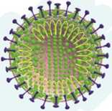

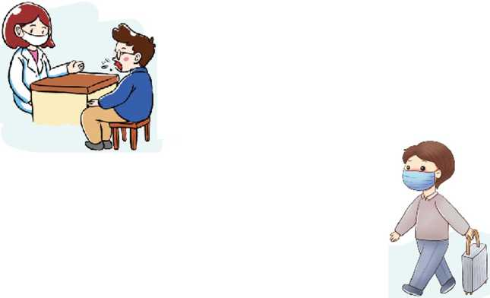

Люди, які протягом двох тижнів мали історію подорожей або проживання в епідемічних районах, таких як Хубей, повинні вжити таких заходів щодо запобігання захворювання:

I. Вони повинні якомога швидше здійснити реєстрацію в місцевому комітеті чи громаді та зменшити виїзди, особливо уникати відвідування багатолюдних громадських місць.

II. Вони повинні здійснювати самоконтроль за станом здоров'я протягом 14 днів після виходу з епідемічних районів, двічі на день. Вони повинні жити поодинці або в одиночних кімнатах з хорошою циркуляцією повітря і зменшувати тісний контакт з іншими.

ІІІ. Якщо у них є підозрілі симптоми (включаючи підвищення температури, кашель, біль у горлі, задишку, втому, розумову слабкість, нудоту та блювоту, діарею, головний біль, серцебиття, кон'юнктивіттощо), вони повинні своєчасно звертатися до лікарень.

(I) По дорозі до лікарні пацієнти повинні носити хірургічні маски або маски N95.

(II) Вони повинні уникати, якщо це можливо, транспортних засобів та відкривати вікна в автомобілі.

(III) Вони повинні носити свої маски та дотримуватися гігієни рук та тримати відстань з іншими людьми (принаймні на 1 метр) на шляху до лікарні.

(IV) Якщо транспортні засоби забруднені в дорозі, рекомендується використовувати дезінфікуючий засіб з хлором або дезінфікуючий препарат оцтової кислоти для стерилізації всіх поверхонь, забруднених дихальними рідинами тіла.

**Примітки:**

Для людей з високим ризиком, якщо масок медичного захисту не вистачає, вони можуть використовувати маски для захисту відповідно до N95 / KN95 або вище; вони також можуть використовувати респіратор для очищення повітря з бавовняним фільтруючим засобом.

**Носіння та зміна масок:**

1. Усі захисні маски мають термін використання, і їх слід використовувати виключно однією особою. Перехресне використання заборонено;

2. Після того, як люди, які працюють у зонах підвищеного ризику, знімають захисні пристрої, вони повинні змінити захисні пристрої при повторному відвідуванні територій;

3. Маски, забруднені кров'ю, диханням / газами та іншою рідиною повинні бути медичними;

4. Після того, як медичний персонал з підвищеним ризиком отримує пацієнтів з великою підозрою, вони повинні змінити свої маски;

5. Маски медичного персоналу інших рівнів ризику можна використовувати неодноразово;

6. Ми повинні мити руки перед тим, як носити маски, і не торкатися внутрішньої сторони масок;

7. Ми повинні міняти свої маски тихо, коли вони брудні, деформовані, пошкоджені та пахнуть.

**Зберігання масок:**

1. Якщо ми не маємо права використовувати маски неодноразово, нам слід залишитп їх у чистих, сухих і провітрюваних місцях, або в паперових пакетах;

2. Ми повинні розміщувати маски окремо і відзначати користувачів.

**Чищення та стерилізація масок:**

1. Стандартні медичні захисні маски не слід мити та стерилізувати за допомогою дезінфікуючих засобів або нагріву тощо;

2. Ми повинні промити респіратор для дихання та респіратор, що очищає повітря, відповідно до вказівок;

3. Бавовняні маски можна мити та стерилізувати; з іншими немедичними масками слід поводитися відповідно до вказівок

52

51